新 书 推 荐
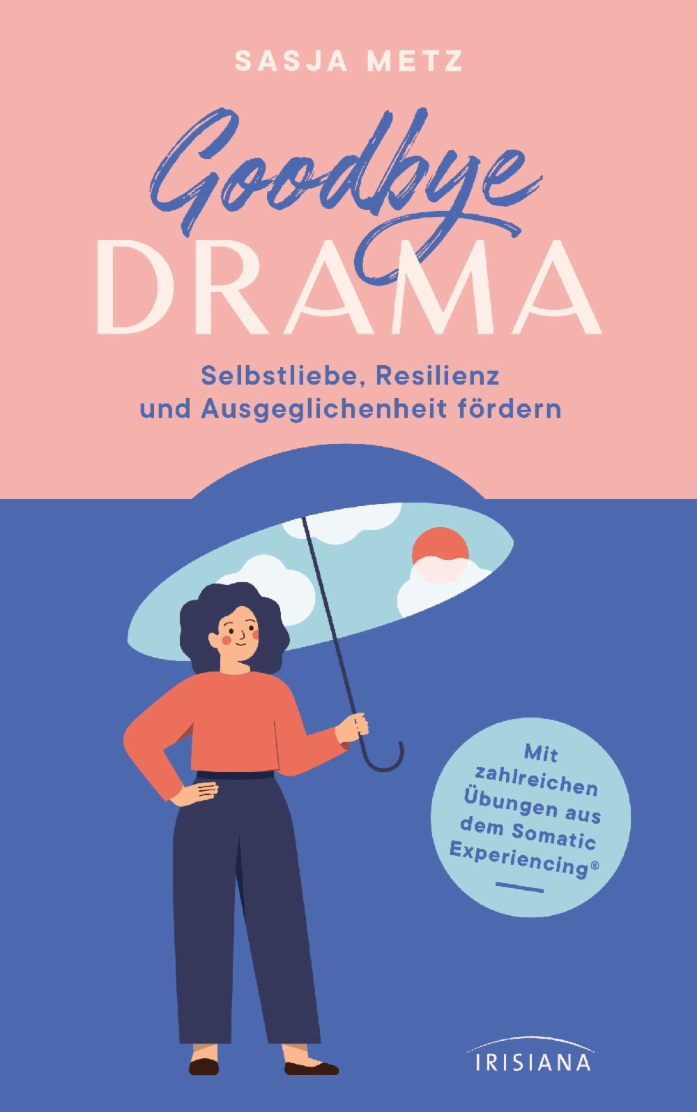
中文书名：《再见了！情绪危机》
英文书名：Goodbye Drama
德文书名：Goodbye Drama
作 者：Sasja Metz
出 版 社：Penguin Random House Verlagsgruppe
代理公司：ANA/Lauren
页 数：240页
出版时间：2023年5月
代理地区：中国大陆、台湾
审读资料：电子稿
类 型：大众心理

内容简介：

轻松掌控情绪危机。

塞斯亚·梅茨（Sasja Metz）一步步向我们展示了调节不良的神经系统是如何在日常生活中引发问题的，包括持续的高压力水平，家庭或工作中不成比例的冲突，以及一种模糊的、痛苦的不归属感。以一种清晰易懂的方式，她向读者介绍了神经系统的奇迹和简单的身体体验方法。实际的部分包括简单的身体锻炼，增强弹性和真正的自爱。梅茨自己的躯体体验积极地改变了她的生活，使她认识到自己的创伤，并发现了她先前难以想象的韧性和自爱。

•通过有效的身体和正念练习来稳定和协调神经系统
•通过身体体验学习调节过度兴奋的神经系统

作者简介：

塞斯亚·梅茨（Sasja Metz）生于1974年，是一名创伤治疗师和心理治疗的非传统实践者。自2019年以来，她一直在社交媒体上向广大观众介绍神经系统及其与创伤的关系。专注于以身体为导向的创伤治疗，她一直陪伴着人们走出他们的创伤，走向自己的快乐生活。

感谢您的阅读！
请将反馈信息发至：版权负责人
Email：Rights@nurnberg.com.cn
安德鲁·纳伯格联合国际有限公司北京代表处
北京市海淀区中关村大街甲59号中国人民大学文化大厦1705室, 邮编：100872
电话：010-82504106, 传真：010-82504200
公司网址：http://www.nurnberg.com.cn
书目下载：http://www.nurnberg.com.cn/booklist_zh/list.aspx
书讯浏览：http://www.nurnberg.com.cn/book/book.aspx
视频推荐：http://www.nurnberg.com.cn/video/video.aspx
豆瓣小站：http://site.douban.com/110577/
新浪微博：安德鲁纳伯格公司的微博_微博 (weibo.com)
微信订阅号：ANABJ2002


